Schalkörper Nenngröße 4, PS, verkehrsrot, 3020

OBO Bettermann

Eigenschaften

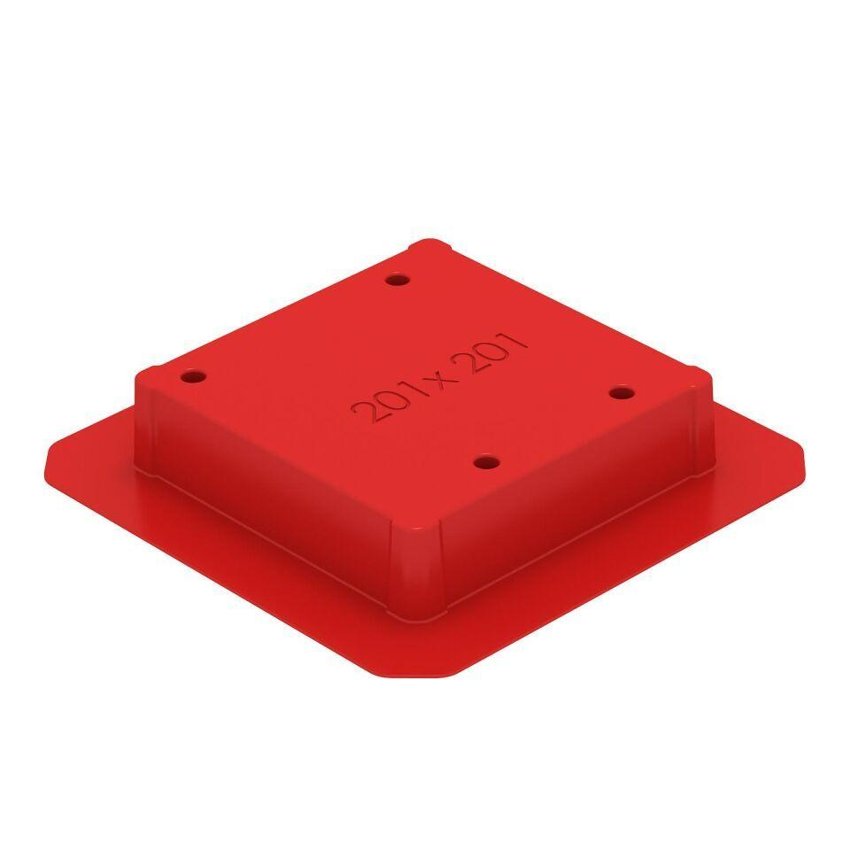

GTIN:

4012195246435

HAN:

7425600